1 | 330214 | Maršruta kontroles atskaite par dienas darbu F09 04.1 | 45 750 | A4 | A4 formāta veidlapa no abām pusēm. Papīrs matēts, 80-100 g/m2. Mondi, nekrītots Serixo*. | Melns uz balta
2 | 330248 | Dispečera atskaite par kustības gaitu (440x605) F08 133 | 3 000 | 440x605 mm | Izmērs: 440x605mm; papīra biezums 80 -100 g/m2, divpusēja, numurēta. Mondi, nekrītots Serixo*. | Melns uz balta
3 | 330249 | Dispečera atskaite par kustības gaitu (295x520) F08 133 | 7 500 | 295x520 mm | Izmērs: 295x520mm; papīra biezums 80 - 100 g/m2; divpusēja, numurēta. Mondi, nekrītots Serixo*. | Melns uz balta
4 | 330251 | Biļetes, abonementa biļetes datu nesēja vai dokumenta aizturēšanas akts | 8 250 | A4 | A4 izmērs, paškopējošā, 2 lapas. Koehler Paper Group, paškopējošais reacto*, 1.slānis - balts, 2.slānis - dzeltens, druka - vienpusēja, melna, abiem slāņiem vienāda. | Skat.
5 | 330326 | Reida/maršruta reida kontroles atskaite par dienas darbu | 7 500 | A4 | A4, divpusēja | Melns uz balta
6 | 330466 | Pieprasījuma orderis krājumu saņemšanai noliktavā | 2 050 | 120x120 mm | Līmētas grāmatiņas - mīkstos kartona vāciņos, viegli izplēšamas lapas, horizontālas, aptuvenais izmērs: 12x12cm. | Vāks – balts; lapas – melns uz balta
7 | 330533 | Defektu grāmatas tramvajam | 760 | A5 | 200mmx300mm, A5 formāts, 80 lpp. Stiprinājuma veids-skavas. | Vāks – zils; lapas – melns uz balta
9 | 330787 | Aploksne C5 ar apdruku (Lūdzu parakstīties uz:) | 3 000 | C5 | C5, vienpusēja druka | Zils, melns uz balta.
10 | 330863 | Skrejlapas ūdens izturīgās caurspīdīgās aploksnēs A5 | 9 450 | A5 | A5, divpusēja druka, plastmasa aploksnē, ievietots ūdens drošā aploksnē | Melns uz sarkana, gar malām dzeltenmelns brīdinājuma krāsojums  (skat. pie iepriekšējām atbildēm pievienoto vizuālo attēlu https://www.rigassatiksme.lv/lv/par-mums/iepirkumi/iepirkuma-procedura-tiesibas-noslegt-visparigo-vienosanos-par-poligrafijas-pakalpojumiem-1/)
11 | 332007 | Materiālu pavadzīme | 105 | A4 | Paškopējoša veidlapa A4, 2 slāņi. Koehler Paper Group, Paškopējošais reacto*, 1.slānis - balts, 2.slānis- dzeltens, druka - vienpusēja, melna, abiem slāņiem vienāda. | Skat.
12 | 332018 | Tekošā remonta kartiņa | 7 500 | A4 | Papīrs vismaz 240g/m2, A4, abpusēja, Mondi, nekrītots Serixo*. | Melns uz balta
13 | 332020 | Ceļazīme F08 07/2005-01-03 | 20 250 | A4 | Veidlapa abpusēja, A4, papīrs 80g/m2, divpusēja. Mondi, nekrītots Serixo*. | Melns uz balta
14 | 332021 | Naudas atskaites kvīts A4 | 31 500 | A4 | Kvīts, paškopējoša veidlapa, 2 slāņi, A4, ar numerāciju. Kohler Paper Group, paškopējošais reacto*, 1.slānis - balts, 2.slānis - dzeltens, druka - vienpusēja, melna, abiem slāņiem vienāda. | Skat.
15 | 332023 | Maršruta zīme AA Nr. | 200 000 | A4 | Veidlapa, A4, Papīrs 80 g/m2, divpusējs , ar numerāciju. Mondi, nekrītots Serixo*. | Melns uz balta
19 | 336003 | Defektu grāmata trolejbusam | 1 530 | 200x150 mm | Brošūra, A4, papīrs 80 g/m2.Izmērs: 20x15 cm, 80 lpp. | Vāks – zils uz balta; lapas – melns uz balta  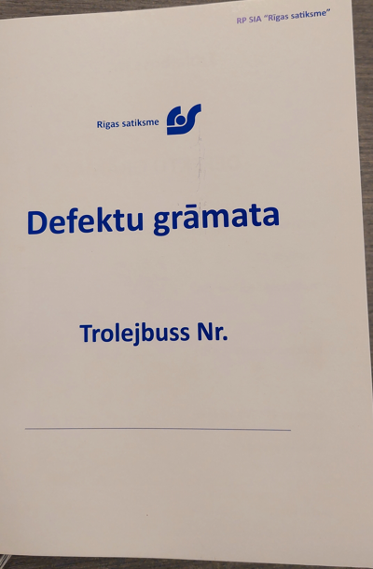
20 | 339004 | Atzinības raksts | 450 | A4 | Apbalvojums, A4, papīrs, Rives Design*, 170 g/m2, Bright White, bet zilais uzraksts veidots, izmantojot tumši zilu folspiedi | Skat.
21 | 339071 | Vizītkartes | 465 | 86x50mm | 86x50mm, 350 g/m2, Silk krītpapīrs | Zils, melns uz balta
22 | 339079 | Vizītkartes ENG (angliski) | 805 | 86x50mm | 86x50mm, 350 g/m2, Silk krītpapīrs | Zils, melns uz balta
23 | 339196 | Apliecība par elektrodrošības piešķiršanu | 270 | 100x70 mm | 100x70mm, papīrs vismaz 200 g/m2, matēts papīrs, apdrukāts no abām pusēm | MK 08.10.2013. Not. Nr. 1041  3.1. A elektrodrošības grupai – melni burti uz gaiši zila fona;  3.2. B elektrodrošības grupai – tumši zili burti uz gaiši zaļa fona;  3.3. C elektrodrošības grupai – tumši zili burti uz koši sārta fona.  Logo un izdevējs – burti un logo balts uz tumši zila fona.  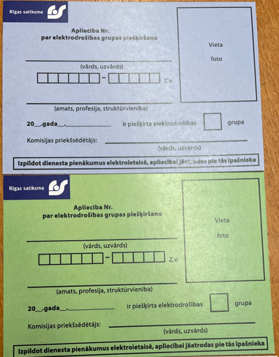  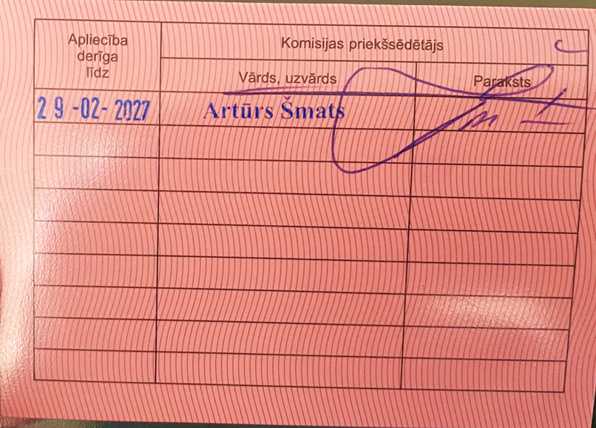

24 | 339197 | Buklets A4, ar locījumiem 2 vietās | 7 500 | A4 | A4, 2 locījuma vietas, 200g/m2 | krāsains
25 | 339213 | Automašīnu stāvvietā novietot pareizi | 750 | A5 | A5, divpusēja druka, plastmasas aploksnē, ievietots ūdens drošā aploksnē | Krāsaina druka uz zila fona.  